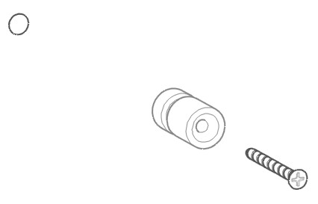
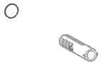
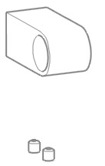
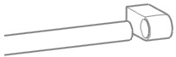
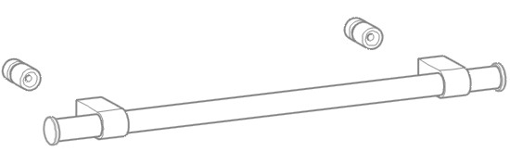
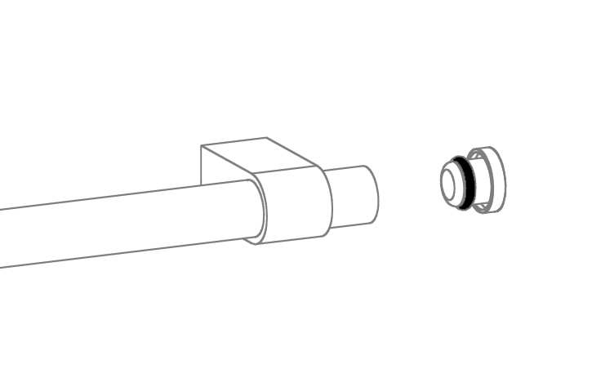
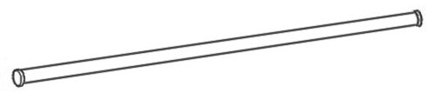
１
1386NS 組裝說明

Ａ
產品內容

六角板手 ×1 |  | 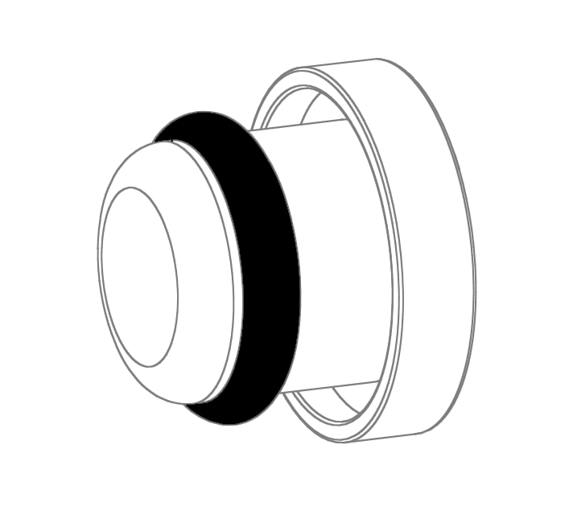  管套+O環 x 2 |  | 定位螺絲 ×4
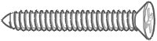  釘牆螺絲 ×2 | 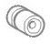  不鏽鋼座 ×2 |  | 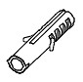  壁塞 ×2 |  | 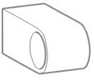  不鏽鋼管座 ×2
圓管 ×1

Ｂ
１. 左右孔距請依管長度做適當調整
２. 以90 cm. 的管為例，孔位中心的適當距離為80 cm.
３. 使用1/4”鑽針以電鑽鑽出安裝孔位
４. 將壁塞打入鑽孔處

Ｃ
如圖用釘牆螺絲將不鏽鋼座固定在牆上

Ｄ
將定位螺絲置入不鏽鋼管座（先不旋緊）

Ｅ
將不鏽鋼管座穿入圓管（兩邊）

Ｆ
１. 將裝好O環的管套塞入圓管內（兩邊）
２. 管套與圓管緊密度高，塞入時請稍微用力

Ｇ
１
２
２
１. 將整組不鋼鋼管座置入牆上已固定好的不鋼鋼座（兩邊）
２. 將下方的定位螺絲鎖緊即完成

這是一個非常好的產品，將會帶給您心情愉快，若您還有任何疑問，請與服務人員連絡。

